MusicMan® Návod k obsluze
Sluchátka Bluetooth MP3 BT-X24
Přemění jakákoliv sluchátka ve sluchátka bluetooth s dodatečnou podporou FM rádia a MicroSD karty

Tento výrobek splňuje požadavky norem uvedených ve směrnici Rady R&TTE 1999/5/ES. Prohlášení o shodě naleznete zde: www.technaxx.de/ (v liště “Konformitätserklärung” dole). Před prvním použitím zařízení si pečlivě přečtěte návod k obsluze. Tento výrobek má dobíjecí baterii. Musí být před prvním použitím úplně nabitá. Vypněte všechna zařízení Bluetooth v blízkosti, aby nedošlo k rušení signálu! Číslo servisního telefonu technické podpory: 01805 012643 (14 centů/min z pevné linky v Německu a 42 centů/min z mobilních sítí). Email zdarma: support@technaxx.de
VAROVÁNÍ: NEZAPÍNAT HLASITOST PŘÍLIŠ VYSOKO – ZTRÁTA SLUCHU MOHOU BÝT VÝSLEDKEM!
Toto sluchátka není vodotěsné. Uchovávejte toto sluchátka v suchém prostředí. Vyhněte se vysoké vlhkosti a déšt‘.

Vlastnosti:  Bluetooth adaptér s 3,5mm audio konektorem pro připojení sluchátek, reproduktoru, stereo-systému, atd.  Umožňuje bezdrátový přenos telefonních hovorů a poslech hudby  Hands-free funkce s vestavěným mikrofon  Přímé ovládání hudby a přijímání hovorů  Automatické zastavení hudby při příchozím hovoru  Funkce spouště pro Selfie (focení pomocí Vašeho telefonu)  Šikovná spona pro připnutí na oděv nebo brašnu

Technické údaje
Verze / profil / dosah bluetooth |  |  | V2.1 / A2DP / pracovní dosah cca 8 metrů
Funkce |  |  | Hands-free, bluetooth spoušť, FM rádio
Baterie | Vestavěná dobíjecí 150mAh lithium-polymerová baterie 3.7V
Doba nabíjení |  |  |  | ~2,5 hodiny (přes adaptér DC 5V/500mA)
Doba přehrávání |  |  |  | ~3,5 hodiny (při max. hlasitosti)
Pohotovostní režim |  |  |  | ~6–7 hodin (připojeno k bluetooth)
Zdroj napájení |  |  | DC 5V/3.7V
Frekvence / Audio konektor |  |  | 20Hz–20KHz / 3,5mm
Nabíjecí konektor |  |  | Micro USB konektor
Paměť / hudební formát |  |  | Karta MicroSD až 32GB / MP3, WMA
Materiál |  |  | PC + plast ABS
Hmotnost / Rozměry |  | [Sluchátek] 12g / (Délka kabelu) 76cm; [Přívěšku] 14g / (D) 5,5 x (Š) 2,5 x (V) 1,5cm
Obsah balení |  | MusicMan® Sluchátka Bluetooth MP3 BT-X24, Nabíjecí kabel Micro USB, Sluchátek, Návod k obsluze

Dobíjení MP3 přívěšku pro sluchátka
Před prvním použitím plně nabijte baterii pomocí dodaného originálního kabelu Micro USB. Připojte nabíjecí Micro USB kabel k USB adaptéru* (5V/500mA) (*není obsahem balení) nebo počítačovému USB portu a druhý konec k nabíjecímu Micro USB portu sluchátek. Červená kontrolka se rozsvítí při nabíjení ve vypnutém stavu. Když jsou sluchátka plně nabita, červená kontrolka zhasne a modrá LED kontrolka se rozsvítí. (Doporučujeme vypnout sluchátka během nabíjení. V opačném případě bude plné dobití trvat déle.)

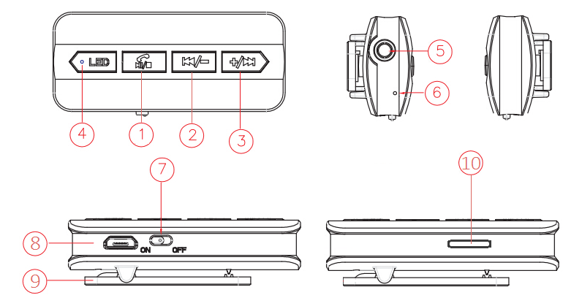
Zobrazení

Poznámka: Před použitím, prosím, zapojte sluchátka s konektorem 3,5mm do Bluetooth přívěšku.

1 | Režim přehrávání / pozastavení / změny: krátce stiskněte pro přehrávání/pozastavení hudby a příjem/ukončení hovorů. Dlouhým stiskem tlačítka změníte režim. Bluetooth / Bluetooth spoušť / MicroSD karta / FM rádio
2 | Zpět / Hlasitost –: stiskněte krátce pro přechod na předcházející skladbu, stiskněte dlouze pro snížení hlasitosti.
3 | Dopředu / Hlasitost +: stiskněte krátce pro přechod na další skladbu, stiskněte dlouze pro zvýšení hlasitosti.
4 | Kontrolní LED žárovka: (a) MODRÁ LED rychle bliká po zapnutí sluchátek. LED svítí nepřetržitě po úspěšném spojení s jinými bluetooth zařízeními. LED pomalu bliká, když sluchátka přehrávají hudbu. LED svítí nepřetržitě, když je hudba pozastavena. Během nabíjení svítí červená LED. LED kontrolka zhasne po úplném nabití sluchátek.
5 + 6 | Konektor sluchátek/Výstup Audio + Mikrofon
7 + 8 | Zapínání / Vypínání + Nabíjecí Micro USB konektor
9 | Spona pro uchycení zařízení
10 | Slot paměťové karty MicroSD

Režim Bluetooth
Zapněte sluchátka zapnutím vypínače do polohy ON. Modrá LED začne rychle blikat. Bluetooth funguje automaticky, vyhledá dříve spárovaná bluetooth zařízení. Pokud se sluchátka nepřipojí, zapněte své bluetooth zařízení a vyhledejte sluchátka s názvem “Musicman BT-X24”. PIN kód je “0000”. Po úspěšném spárování modrá LED kontrolka pomalu bliká. Když jsou sluchátka připojena k Vašemu chytrému telefonu a objeví se příchozí hovor, stisknutím tlačítka “PŘEHRÁT” hovor přijmete. Pro odmítnutí hovoru musíte znovu stisknout tlačítko “PŘEHRÁT”.
POZNÁMKA: Pro přepnutí mezi režimy přidržte tlačítko “PŘEHRÁT” na přibližně jednu sekundu. Změnu režimu lze slyšet.

Režim bluetooth spouště fotoaparátu
Chcete-li vyfotit obrázek pomocí svého chytrého telefonu, a sluchátka použijete jako “uzávěrku”, musíte se přepnout do funkce bluetooth spouště! Stiskněte tedy několikrát tlačítko “PŘEHRÁT” (jak bylo popsáno výše), dokud se nedostanete do režimu bluetooth spouště. Zapněte bluetooth na svém mobilním telefonu nebo jiném bluetooth zařízení a zkuste se připojit.
! POZOR: Pro tuto funkci musíte “změnit” režim bluetooth. Nyní musíte zvolit druhý bluetooth název sluchátek, který zní “shutter” (uzávěrka) !
Zapněte fotoaparát mobilního telefonu nebo jiného bluetooth zařízení. Po spárování stiskněte krátce tlačítko “ZPĚT” nebo “DOPŘEDU” pro vyfocení obrázku.
POZNÁMKA: Bluetooth spoušť pro fotoaparát podporuje většinu mobilních telefonů s Androidem nebo iOS. Ovládací tlačítko pro bluetooth spoušť fotoaparátu se liší telefon od telefonu, u některého bude fungovat tlačítko “ZPĚT”, u jiného “DOPŘEDU”. Některé telefony nebudou s bluetooth spouští fungovat. Může to být způsobeno nekompatibilitou protokolu fotoaparátu.

Režim MicroSD karty: Před zapnutím přístroje vložte kartu NicroSD do otvoru pro kartu MicroSD (10). Stiskněte několikrát tlačítko “PŘEHRÁT” dokud se nedostanete do režimu MicroSD karty. Sluchátka začnou automaticky přehrávat audio soubory z MicroSD karty (podporují formáty MP3/WMA), modrá LED kontrolka bude během přehrávání hudby pomalu blikat.

Režim FM rádio: Stiskněte několikrát tlačítko “PŘEHRÁT”, dokud se nedostanete do režimu FM rádia. Vyhledávání rozhlasových stanic se spustí automaticky. Nalezené rozhlasové stanice se automaticky uloží. Pro přepnutí mezi stanicemi stiskněte krátce tlačítko “ZPĚT” nebo “DOPŘEDU”.

Připojte reproduktor, stereo systém, atd. Přes Audio výstup z BT-X24: Zapojte jeden konec 3,5mm Jack kabel* (*není v ceně) ve výstupu Audio z BT-X24. Druhý konec napojit na Audio vstup (např. Line–IN, AUX–IN) zařízení, které chcete připojit (reproduktor, stereo systém, atd.). Nyní můžete poslouchat hudbu z připojeného zařízení (reproduktor, stereo systém, atd.) přes Bluetooth nebo z karty MicroSD. POZOR: Může se stát, že budete potřebovat pro stereo systému Audio kabelem s 1x 3,5mm Jack a 2x Cinch.

Upozornění:  Jestliže se zařízení po zapnutí nezapne, nebo se po zapnutí vypne, zkontrolujte, zdali je baterie plně nabita. Je-li bez energie, nabijte ji do plna a zkuste znovu. (Doporučujeme sluchátka jednou týdně nabít, jestliže je delší dobu nepoužíváte.)  Zařízení nabíjejte pouze prostřednictvím adaptéru DC 5V/500mA* (*není obsažen) nebo přes USB konektor v PC pomocí dodaného originálního nabíjecího Micro USB kabelu. Není-li zařízení dobíjeno doporučeným napětím, nemusí fungovat správně, dokonce se může poškodit.  Jestliže se zařízení nedaří spojit s mobilním telefonem, nebo nepřehrává hudbu po připojení, měl by uživatel zkontrolovat zadání správného PIN kódu, nebo zdali mobilní zařízení podporuje A2DP.  Když zařízení pracuje v režimu LINE/AUX–IN, nezvyšujte (!) hlasitost svého mobilního telefonu, PC, MP3/MP4 přehrávače, CD, DVD, aj. na velkou úroveň. Může dojít ke zkreslení zvuku. V takovém případě snižte buď hlasitost mobilního telefonu, PC, MP3/MP4 přehrávače, CD, DVD nebo přístroje. Zvuk se brzy napraví.  Nepokoušejte se zařízení rozmontovat, mohlo by dojít ke zkratu nebo dokonce poškození. Neupusťte zařízení ani jím netřepejte, mohla by se poškodit vnitřní obvodová deska nebo mechanika.  Zařízení uchovávejte v suchém a větraném prostředí. Vyhněte se vysoké vlhkosti a vysoké teplotě.  Toto zařízení není vodotěsné, chraňte ho proto před vlhkostí.  Zařízení uchovávejte mimo dosah dětí.

Upozornění týkající se bezpečnosti a likvidace baterií: Uchovávat mimo dosah dětí. Pokud dítě omylem baterii(e) spolkne, neprodleně vyhledat lékaře nebo nemocnici! Věnovat pozornost předepsané polaritě (+) a (–) baterií! Vyměňovat pouze celou sadu baterií; nepoužívat současně staré a nové baterie nebo baterie různého typu. Baterie nikdy nezkratovat, neotvírat, nedeformovat a nenabíjet! Nebezpečí poranění! Nevhazovat baterie do ohně. Nebezpečí výbuchu! Použité baterie ihned vyjmout z přístroje a pokud nebudou po dlouhou dobu používány, zlikvidovat je.
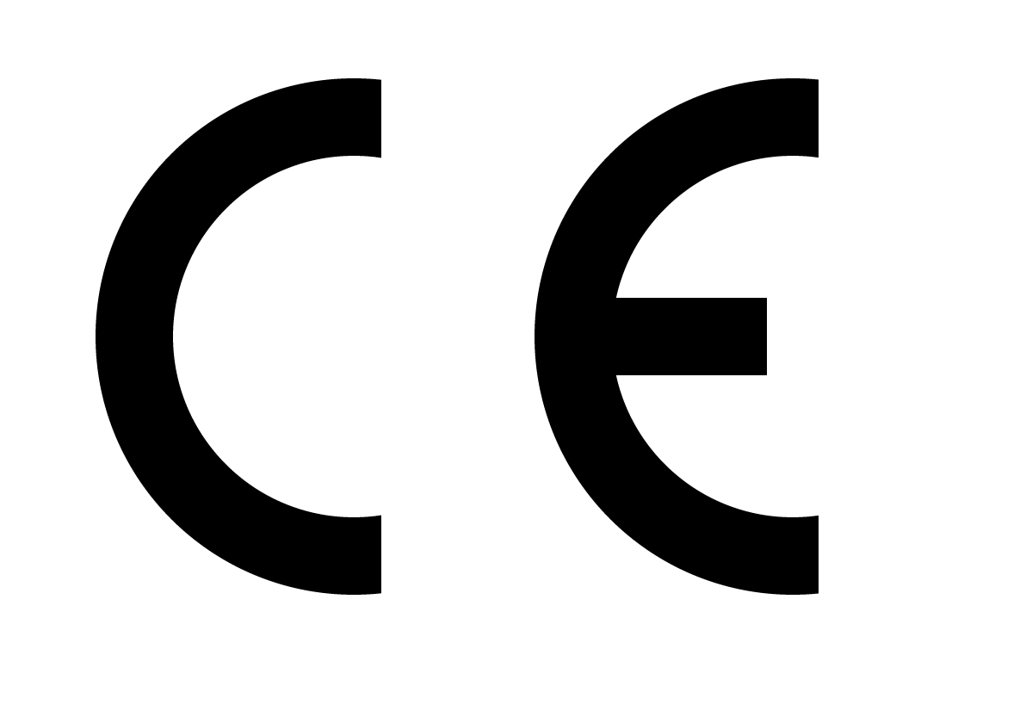

Pokyny pro ochranu životního prostředí: Obalové materiály jsou suroviny a lze je opět použít. Obaly oddělit podle jejich druhu a v zájmu ochrany životního prostředí zajistit jejich likvidaci podle předpisů. Vyřazené přístroje a baterie nepatří do domovního odpadu! Odborně se musejí zlikvidovat i staré přístroje a baterie! Čištění: Chraňte zařízení před znečištěním a kontaminací (použijte čistý hadřík). Nepoužívejte hrubé či drsné materiály, rozpouštědla, jiné agresivní čističe. Zařízení po vyčištění otřete. Distributor: Technaxx Deutschland GmbH & Co.KG, Kruppstr. 105, 60388 Frankfurt a.M., Německo
